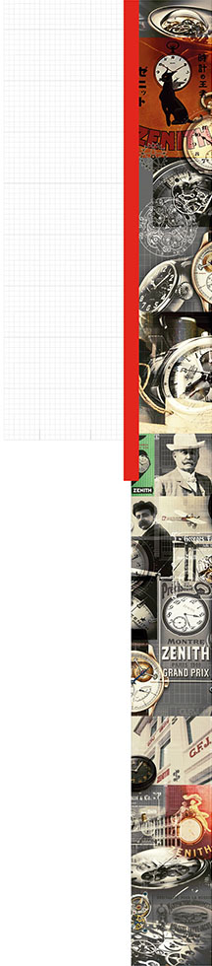

ELITE LADY MOONPHASE
色彩狂歡！

Elite系列推出全新錶款，讓佩戴者玩轉時間的色彩。黃色、蘋果綠、松石藍與紅色優雅現身精鋼錶殼和鑲鑽錶圈：33毫米的全新Elite Lady Moonphase腕錶集耀眼氣質、獨創美學與迷人色彩於一身。
Elite Lady Moonphase腕錶是獨特有型的女士最具代表性的品味宣言。這款女人味十足的精巧時計展露優雅當代風情，為時間顯示創造嶄新面貌，將深深打動那些渴望腕錶具備精密機械同時像珠寶般華麗的女士們。

精密機芯融入高級珠寶傑作
全新女裝腕錶搭載真力時招牌的Elite 692型自動機芯。這枚超薄機芯擁有超過50小時的動能儲備，每小時振頻達28,800次，由195個組件組成，厚度卻僅3.97毫米，具備時分針、小秒針和月相顯示。

Elite Lady Moonphase腕錶採用直徑33毫米的超薄錶殼，傳達真力時特有的當代優雅風情。四款鑲嵌鑽石的精鋼腕錶防水深度可達50米，結合可輕易調整月相的凹槽式錶冠。鏤空錶背讓人有機會一探飾以「日內瓦刻紋」（Côtes de Genève）的自動盤帶來的機械律動之美。簡潔的珍珠母貝錶面由光澤閃耀的錶圈包圍，帶有星光熠熠的深藍色月相盤，還有細長的葉形指針滑過別具特色的雕刻時標。

時尚又柔美細緻的Elite Lady Moonphase腕錶搭配帶有橡膠保護襯裡和精鋼針式錶扣的黃色、蘋果綠、松石藍及紅色鱷魚皮錶帶。四款全新Elite腕錶無疑是女性優雅氣質結合精緻複雜機制的典範。

ELITE系列：ELITE LADY MOONPHASE
超薄精鋼錶殼
錶圈鑲嵌62顆圓鑽：約0.75克拉
月相顯示可透過錶冠調校
錶殼直徑33毫米
參考編號：
16.2331.692/74.C815 黃色
16.2332.692/64.C816 蘋果綠
16.2333.692/54.C817 松石藍
16.2334.692/71.C818 紅色

機芯
Elite 692型自動機芯
機芯：11½```（直徑：25.60毫米）
機芯厚度：3.97毫米
組件數：195個
寶石數：27顆
振頻：每小時振頻28,800次（4赫茲）
動力儲存：最少50小時
表面處理：自動盤飾以日內瓦刻紋（Côtes de Genève）圖案

功能
中置時、分顯示
小秒針位於9時位置
月相顯示位於6時位置

錶殼、錶面及指針
直徑：33毫米
錶面直徑：26.75毫米
厚度：9.25毫米
錶鏡：弧形雙面防眩處理藍寶石水晶
錶背：透明藍寶石水晶
材質：精鋼
防水深度：50米
錶面：
黃色漆面
蘋果綠漆面
松石藍漆面
紅色漆面
時標：雕刻和鍍銠金屬（rhodium）
指針：葉形鍍銠金屬（rhodium）

錶帶和錶扣
錶帶參考編號：
27.00.1714.815 AC：亮面黃色鱷魚皮錶帶，配橡膠保護襯裡
27.00.1714.816 AC：亮面蘋果綠鱷魚皮錶帶，配橡膠保護襯裡
27.00.1714.817 AC：亮面松石藍鱷魚皮錶帶，配橡膠保護襯裡
27.00.1714.818 AC：亮面紅色鱷魚皮錶帶，配橡膠保護襯裡

錶扣：
27.01.0014.001 精鋼針式錶扣

